## **I.I.S. “Euganeo” di Este**

# Relazione

n° 1

### Laboratorio

### di Elettronica



Data

9 /10/2023

Tognetto Giulio

\_\_\_\_\_\_\_\_\_\_\_\_\_\_\_\_\_\_\_\_\_\_\_\_\_\_\_\_\_\_\_\_\_\_\_\_\_\_\_\_\_\_\_\_\_\_\_

Cognome e Nome

Classe

3BI

#### Titolo: Verifica della Legge di Ohm

**Scopo:** Misurazione della resistenza tramite legge di ohm

|  |  |  |  |  |  |  |  |  |  |  |  |  |  |  |  |  |  |  |  |  |  |  |  |  |  |  |  |  |  |  |  |  |  |
| --- | --- | --- | --- | --- | --- | --- | --- | --- | --- | --- | --- | --- | --- | --- | --- | --- | --- | --- | --- | --- | --- | --- | --- | --- | --- | --- | --- | --- | --- | --- | --- | --- | --- |
|  |  |  |  |  |  |  |  |  | **S** | **C** | **H** | **E** | **M** | **A** |  | **E** | **L** | **E** | **T** | **T** | **R** | **I** | **C** | **O** |  |  |  |  |  |  |  |  |  |

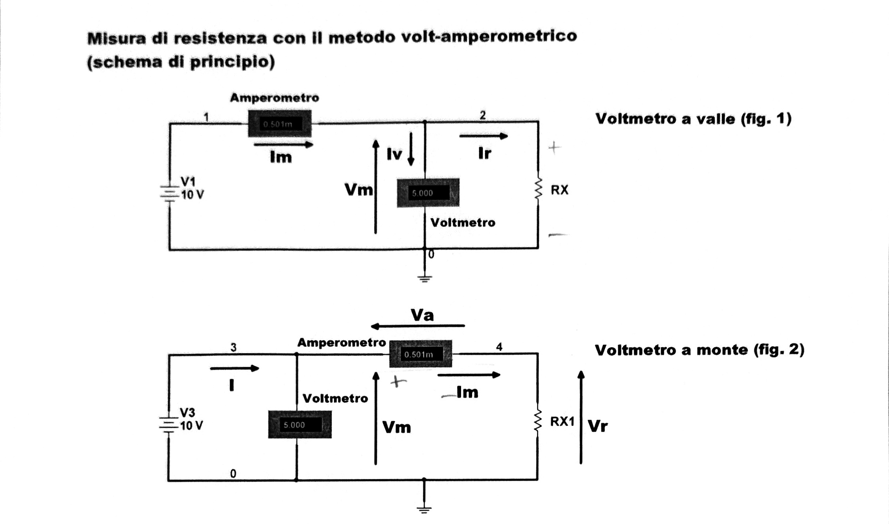

**SCHEMA DI MONTAGGIO**

|  |
| --- |
| C:\Users\studente\Downloads\IMG_20231016_124136.jpg |

# **Elenco strumenti, componenti ed apparecchiatura:**

-Multimetro(1703/LAE)

-Alimentatore(3273/TDP)

-Voltometro

-Bread Board

-Cavi

-Resistenza(1kΩ)

## **Tabelle**

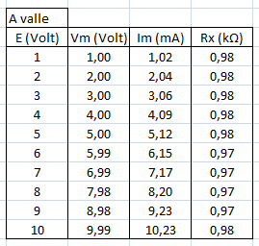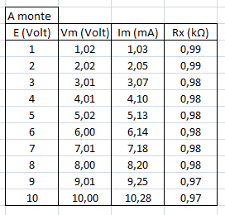

**GRAFICI**

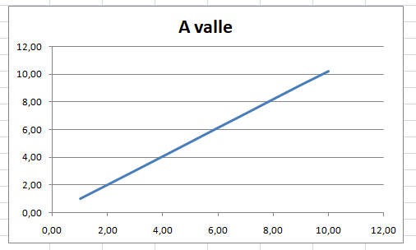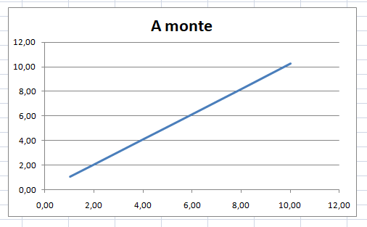

**Principi teorici /** **calcoli di dimensionamento**

|  |
| --- |
| 1° Legge di Ohm  R = V / I |

**Svolgimento della prova**

|  |
| --- |
| Queste operazioni le abbiamo fatte per entrambi i circuiti, quello a monte e quello a valle:  1. Realizzato il circuito con lo schema riportato sopra.  2. Siamo partiti applicando 10 Volt e ad ogni misura scendevamo di uno  (per avere misure piu’ precise)  3.Una volta ottenuti tutti i valori di V e I abbiamo applicato la prima legge di Ohm |

**Relazione: osservazioni e conclusioni**

*• i risultati ottenuti sono ragionevoli?*

*I risultati sono molto ragionevoli, precisi e accurati tra loro.*

*• sono coerenti con quanto previsto dalla teoria?*

*I risultati sono coerenti con quanto previsto dalla teoria infatti da come si puo’ vedere dai grafici si ottiene una linea retta quasi perfetta, cio’ significa che c’e’ un rapporto direttamente proporzionale tra corrente e tensione e che quindi possiamo affermare che la legge di Ohm e’ stata rispettata.*

*• quali sono i motivi per cui i risultati ottenuti non coincidono con quelli teorici calcolati?*

*I risultati non coincidono mai con i risultati teorici, questo e’ dovuto a molteplici fattori, a partire dalle resistenze che hanno una percentuale di tolleranza che puo’ variare ai semplici cavi che se pure isolati hanno della dispersione.*

*• quali strumenti occorrerebbe sostituire o quali metodiche modificare per ottenere risultati più accurati?*

*Per ottenere dei risultati piu’ accurati la prima cosa che farei sarebbe utilizzare delle resistenze con percentuali di tolleranza molto bassa per avere una precisione molto piu’ alta rispetto a delle resistenze commerciali.*

**Considerazioni del docente e voto**

|  |  |  |  |  |  |  |  |  |  |  |  |  |  |  |  |  |  |  |  |  |  |  |  |  |  |  |  |  |  |  |  |  |  |
| --- | --- | --- | --- | --- | --- | --- | --- | --- | --- | --- | --- | --- | --- | --- | --- | --- | --- | --- | --- | --- | --- | --- | --- | --- | --- | --- | --- | --- | --- | --- | --- | --- | --- |
|  |  |  |  |  |  |  |  |  |  |  |  |  |  |  |  |  |  |  |  |  |  |  |  |  |  |  |  |  |  |  |  |  |  |
|  |  |  |  |  |  |  |  |  |  |  |  |  |  |  |  |  |  |  |  |  |  |  |  |  |  |  |  |  |  |  |  |  |  |
|  |  |  |  |  |  |  |  |  |  |  |  |  |  |  |  |  |  |  |  |  |  |  |  |  |  |  |  |  |  |  |  |  |  |
|  |  |  |  |  |  |  |  |  |  |  |  |  |  |  |  |  |  |  |  |  |  |  |  |  |  |  |  |  |  |  |  |  |  |
|  |  |  |  |  |  |  |  |  |  |  |  |  |  |  |  |  |  |  |  |  |  |  |  |  |  |  |  |  |  |  |  |  |  |
|  |  |  |  |  |  |  |  |  |  |  |  |  |  |  |  |  |  |  |  |  |  |  |  |  |  |  |  |  |  |  |  |  |  |
|  |  |  |  |  |  |  |  |  |  |  |  |  |  |  |  |  |  |  |  |  |  |  |  |  |  |  |  |  |  |  |  |  |  |
|  |  |  |  |  |  |  |  |  |  |  |  |  |  |  |  |  |  |  |  |  |  |  |  |  |  |  |  |  |  |  |  |  |  |
|  |  |  |  |  |  |  |  |  |  |  |  |  |  |  |  |  |  |  |  |  |  |  |  |  |  |  |  |  |  |  |  |  |  |